La Ram – Mémoire Vive .
http://www.commentcamarche.net/contents/764-ram-memoire-vive
http://www.fnac.com/Changer-une-barrette-memoire-sur-un-ordinateur-c-est-facile/cp19630/w-4#/Changer-une-barrette-memoire-sur-un-ordinateur-c-est-facile/cp19630/w-4
C’est quoi la « Mémoire Vive – RAM ?
La mémoire vive peut être assimilée à une voix de transition rapide des informations entre le disque dur et le processeur.
Lorsque l’ordinateur souhaite utiliser une information, il la récupère sur le disque dur (d’accès lent)et la stocke provisoirement sur la mémoire vive (d’accès rapide).
Plus il y a de mémoire « vive » et plus le pc tourne vite .
La plupart des ordinateurs tournent cependant avec 4 Go de mémoire vive, ce qui est amplement suffisant pour un utilisateur lambda sur Windows.
On peut néanmoins être amené à ajouter une ou des barrettes mémoires pour accélérer le fonctionnement de son ordinateur, mais il arrive aussi qu'une barrette déjà installée vous lâche, et il faut alors la remplacer….
Quand vous aurez lu ce texte, vous saurez comment faire …

Variété des Mémoires Vives .
On distingue généralement deux grandes catégories de mémoires vives :
- Les mémoires dynamiques (DRAM, Dynamic Random Access Module), lentes et peu coûteuses. Elles sont principalement utilisées pour la mémoire centrale de l'ordinateur .
- Les mémoires statiques (SRAM, Static Random Access Module), rapides et onéreuses. Les SRAM sont notamment utilisées pour les mémoires cache du processeur .

Fonctionnement de la mémoire vive.

La mémoire vive est constituée de centaines de milliers de petits condensateurs emmagasinant des charges.
Lorsqu'il est chargé, l'état logique du condensateur est égal à 1, dans le cas contraire il est à 0, ce qui signifie que chaque condensateur représente un bit de la mémoire.
Etant donné que les condensateurs se déchargent, il faut constamment les recharger à un intervalle de temps régulier appelé cycle de rafraîchissement.
Les mémoires DRAM nécessitent par exemple des cycles de rafraîchissement est d'environ 15 nanosecondes (ns).
Chaque condensateur est couplé à un transistor permettant de « récupérer » ou de modifier l'état du condensateur. Ces transistors sont rangés sous forme de grille, c'est-à-dire que l'on accède à une case mémoire par une ligne et une colonne.
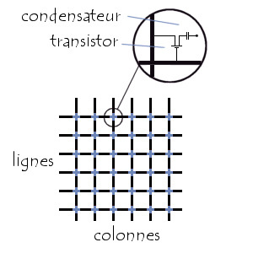

Chaque point mémoire est donc caractérisé par une adresse, correspondant à un numéro de ligne (en anglais row) et un numéro de colonne (en anglais column).
Vitesse d’accès à la Mémoire Vive .
L’ accès aux informations stockées dans la Mémoire Vive n'est pas instantané et s'effectue pendant un délai appelé temps de latence.
Par conséquent l'accès à une donnée en mémoire dure un temps égal au temps de cycle (dépendant du processeur) auquel il faut ajouter le temps de latence (dépendant de la mémoire).
Ainsi, pour une mémoire de type DRAM, le temps d'accès est de 60 nanosecondes (35ns de délai de cycle et 25 ns de temps de latence). Sur un ordinateur, le temps de cycle correspond à l'inverse de la fréquence de l'horloge, par exemple pour un ordinateur cadencé à 200 MHz, le temps de cycle est de 5 ns (1/(200*10⁶)).
Par conséquent un ordinateur ayant une fréquence élevée et utilisant des mémoires dont le temps d'accès est beaucoup plus long que le temps de cycle du processeur doit effectuer des cycles d'attente (en anglais wait state) pour accèder à la mémoire. Dans le cas d'un ordinateur cadencé à 200 MHz utilisant des mémoires de types DRAM (dont le temps d'accès est de 60ns), il y a 11 cycles d'attente pour un cycle de transfert. Les performances de l'ordinateur sont d'autant diminuées qu'il y a de cycles d'attentes, il est donc conseillé d'utiliser des mémoires plus rapides.

Aspect – Localisation de la Mémoire Vive …

C’est important de savoir où elles se trouvent parce que vous pouvez facilement les changer …
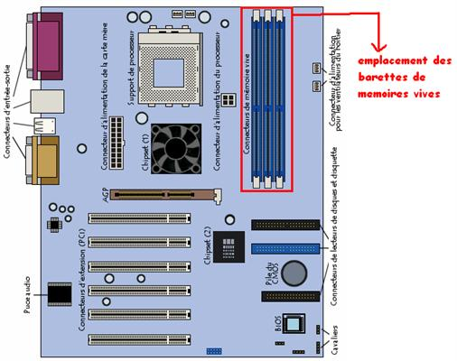

Formats de barrettes de mémoire vive.
Il existe de nombreux types de mémoires vives. Celles-ci se présentent toutes sous la forme de barrettes de mémoire enfichables sur la carte-mère.
On distingue habituellement trois types de barrettes de RAM :
- les barrettes au format SIMM : il s'agit de circuits imprimés dont une des faces possède des puces de mémoire.
Il existe deux types de barrettes SIMM, selon le nombre de connecteurs :
  - Les barrettes SIMM à 30 connecteurs sont des mémoires 8 bits 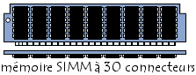
    - Les barrettes SIMM à 72 connecteurs sont des mémoires à 32 bits
Ces barrettes peuvent servir avec des BUS de 64 Bits, mais alors il faut 2 barrettes exactement identiques
- les barrettes au format DIMM sont des mémoires d’origine à 64 bits, ce qui explique pourquoi il n'est pas nécessaire de les apparier 2 à 2.
Les barrettes DIMM possèdent des puces de mémoire de part et d'autre du circuit imprimé et non d’un seul côté .
Les barrettes DIM ont 84 connecteurs de chaque côté,donc 168 broches en tout .
Elles sont aussi plus grandes que les barrettes SIMM 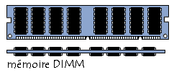
Les connecteurs DIMM ont été améliorés afin de faciliter leur insertion grâce à des leviers situés de part et d'autre du connecteur.
- les barrettes au format RIMM sont des mémoires 64 bits développée par la société Rambus. Elles possèdent 184 broches (et non 168) .
Compte tenu de leur vitesse de transfert élevée, les barrettes RIMM possèdent un film thermique chargé d'améliorer la dissipation de la chaleur.

La mémoire vive et la correction des erreurs .
Certaines mémoires possèdent des mécanismes permettant de pallier les erreurs afin de garantir l'intégrité des données qu'elles contiennent.
Ce type de mémoire est généralement utilisé sur des systèmes travaillant sur des données critiques, c'est la raison pour laquelle on trouve ce type de mémoire dans les serveurs et rarement sur des pc de « particuliers » .

Niveau 1 : les barrettes avec Bit contrôle – Bit de parité
Les barrettes avec bit de parité permettent de s'assurer que les données contenues dans la mémoire sont bien celles que l'on désire.
Pour ce faire, un des bits de chaque octet stocké en mémoire sert à conserver la somme des bits de données.
Le bit de parité vaut 1 lorsque la somme des bits de données est impaire et 0 dans le cas contraire.
De cette façon les barrettes avec bit de parité permettent de vérifier l'intégrité des données mais ne permettent pas de corriger les erreurs.
De plus pour 9 Mo de mémoire, seulement 8 serviront à stocker des données, dans la mesure où le dernier mégaoctet conservera les bits de parité.

Niveau 2 : Barrettes avec auto correction – Barettes ECC
Les barrettes de mémoire ECC (Error Correction Coding) sont des mémoires possédant plusieurs bits dédiés à la correction d'erreur (on les appelle ainsi bits de contrôle).
Ces barrettes sont elles aussi utilisées principalement dans les serveurs.
Elles permettent de détecter les erreurs et de les corriger.

Barrettes avec registre ou tampon (registered ou buffered)
Ces barrettes ont un registre entre les puces de DRAM et le contrôleur mémoire du système (dans le chipset ou dans le processeur). Ce registre retient les données pendant un cycle d'horloge avant qu'elles ne soient envoyées vers le contrôleur mémoire. Ce processus augmente la fiabilité du transfert de données, au détriment du temps de traitement, en retard d'un cycle d'horloge par rapport à de la mémoire sans registre. Ces modules de mémoire avec registre ne sont généralement utilisés que dans les serveurs.

Dual Channel
La plupart des contrôleurs mémoire proposent un fonctionnement en double canal (en anglais Dual Channel) pour la mémoire. Il s'agit d'exploiter les modules de mémoire par paire afin de cumuler la bande passante et ainsi exploiter au maximum les capacités du système. Il est essentiel, lors de l'utilisation du Dual Channel, d'utiliser des barrettes identiques par paire (fréquence, CAS, capacité, et préférentiellement de même marque).

Comment installer soi même de la Mémoire Vive ?

C’est « facile » et, arrivé « ici », VOUS AUSSI savez le faire !!!!
Le prix des barrettes mémoires a considérablement baissé ces dernières années, et vous pouvez aujourd’hui booster votre ordinateur à peu de frais ; en effet la mémoire vive permet de décharger le processeur de ces résultats .

Avant d’acheter une barrette ,renseignez vous sur la quantité maximum de capacité mémoire acceptée par votre carte mère.

Achetez TOUJOURS les même marques de mémoire pour éviter les problèmes de compatibilité.
Si votre carte mère supporte le Dual Channel, installez des barrettes identiques 2 par deux. Le Dual Channel (2 canaux) est une fonction qui utilise simultanément 2 barrettes pour une efficacité optimisée. Sur les cartes mères compatibles, les slots (emplacements) pour carte mémoire sont de couleurs différentes (voir visuel ci-dessous) et il faut insérer 2 barrettes identiques sur 2 slots de même couleur.
Le Dual Channel nécessite d'utiliser des barrettes de la même capacité, et de la même fréquence,
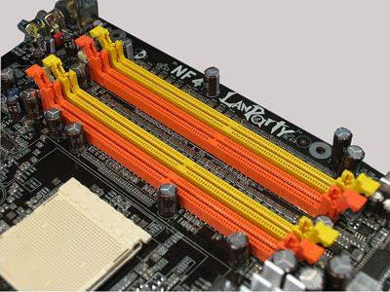
Première précaution à prendre ; éteindre et déconnecter votre tour du secteur.
Si vous avez un doute sur le bon emplacement pour insérer vos barrettes,ce n'est pas compliqué, les slots pour mémoire vive sont les plus longs sur la carte mère et souvent aussi les plus colorés.
La mémoire vive est très sensible à l’électricité statique qui peut la détériorer, donc prenez la précaution de toucher une grosse pièce métallique (par exemple l'alimentation de votre PC éteint) avant de manipuler la barrette sortie de son emballage.
Inutile de préciser que vos mains doivent également être propres et sèches.
Après avoir dégagé les pattes de fixation sur la carte mère, vous vérifiez le bon sens de la barrette en faisant coïncider l’encoche de la barrette avec le détrompeur qui se situe sur l'emplacement Dimm de la carte mère (nom de l'emplacement pour les mémoires), vous enfoncez jusqu’au clic de fermeture, et voilà, votre barrette est installée et bloquée par les pattes.
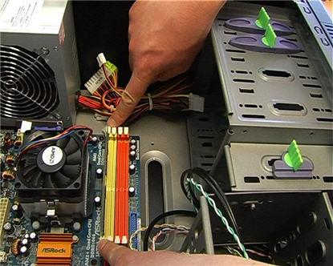

Si au redémarrage de votre ordinateur vous avez le fameux écran bleu de Windows ou une succession de bips, cela peut signifier qu'une ou plusieurs mémoires ont été détériorées ou mal insérées.
La meilleure méthode consiste alors à retirer toutes les barrettes et à les remettre une par une en redémarrant à chaque fois. Fastidieux, mais imparable pour identifier le problème.

Pour conclure, sachez qu'ajouter de la mémoire ne fera pas de miracle, en ce sens que cela ne transformera pas un ordinateur vieux de 10 ans en monstre dernier cri...

